scheikunde HAVO 2013-2 uitwerkbijlage
Naam kandidaat Kandidaatnummer
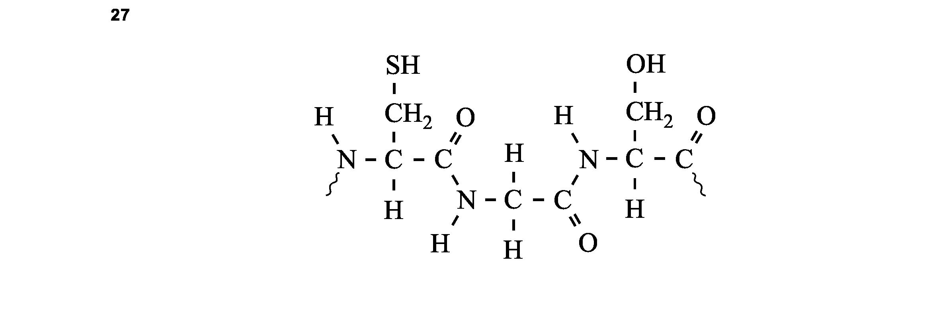
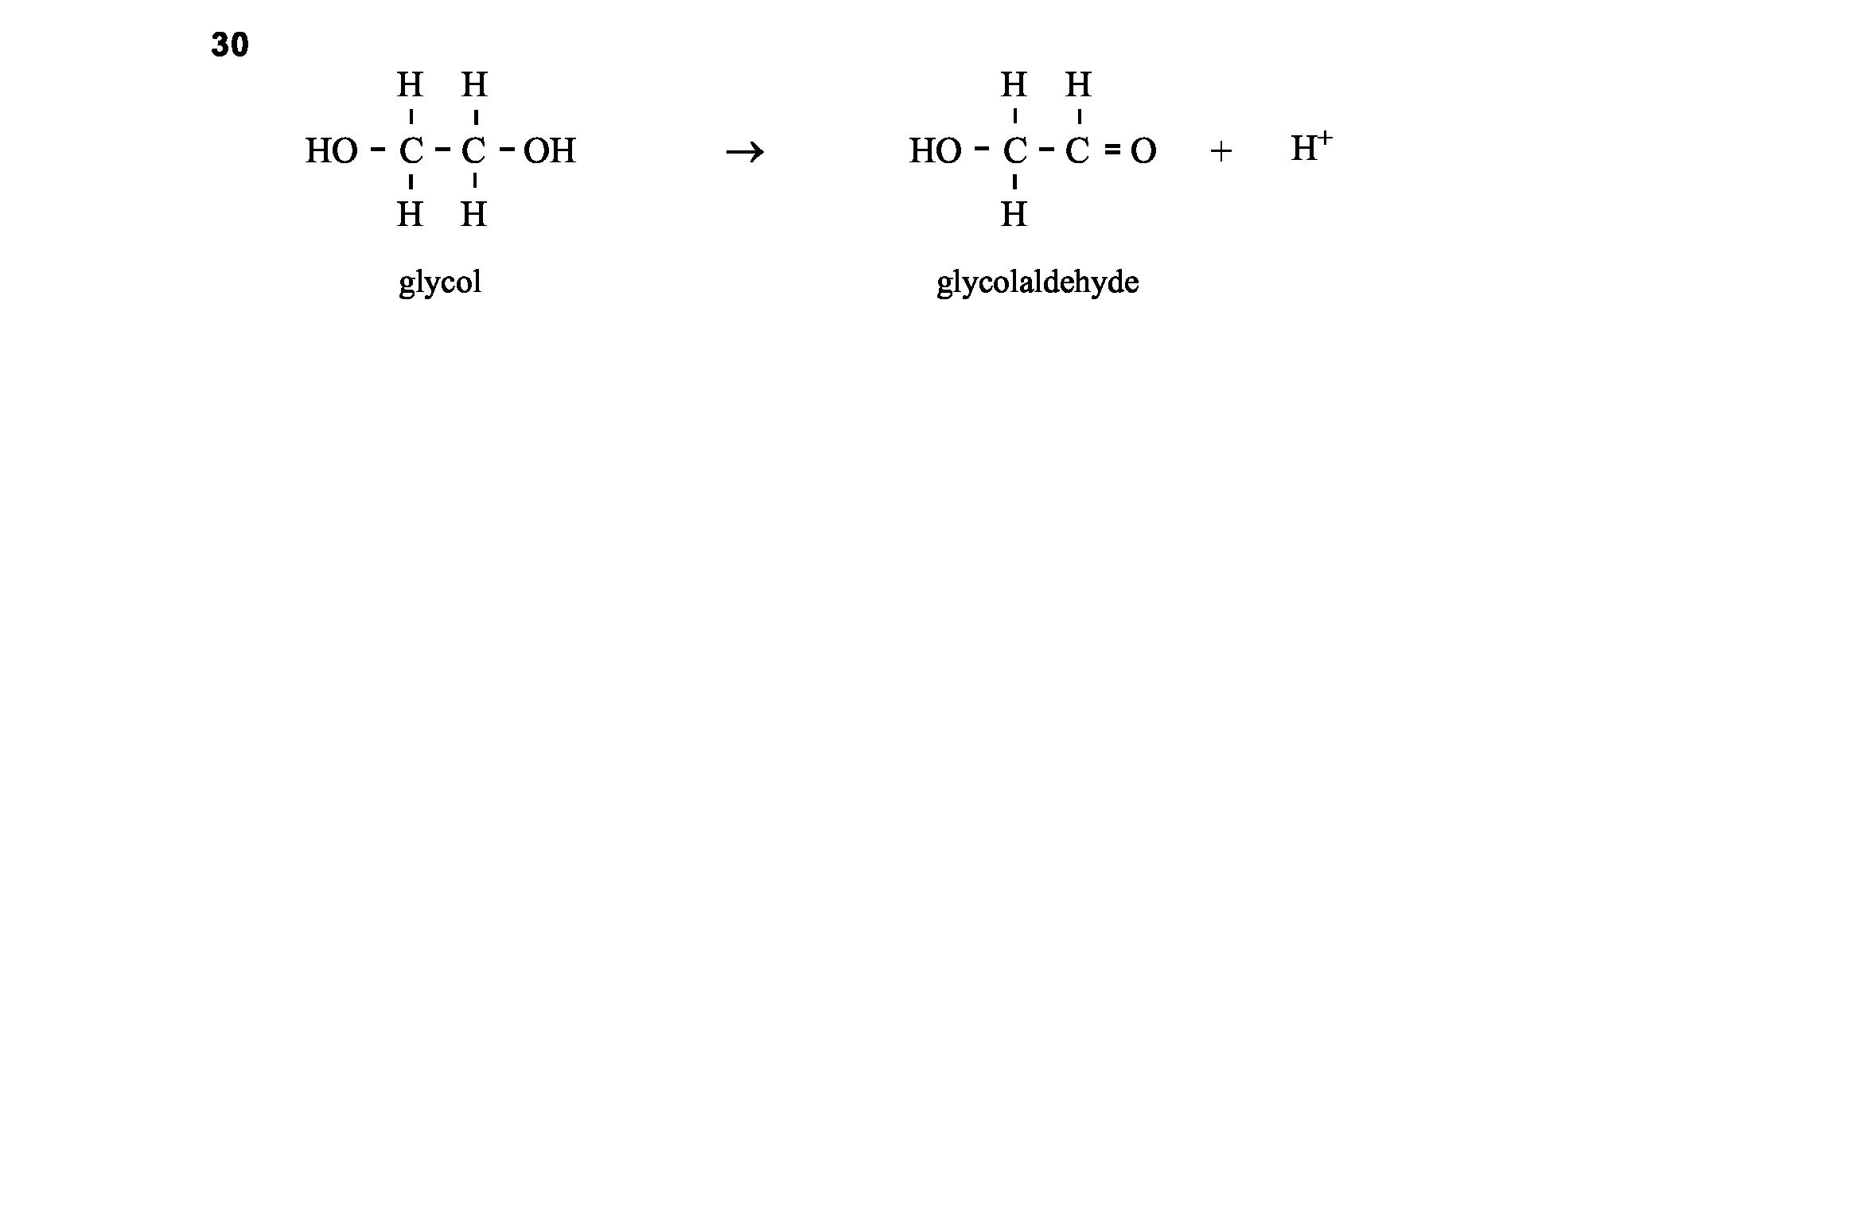
VERGEET NIET DEZE UITWERKBIJLAGE IN TE LEVEREN
HA-1028-a-13-2-u 1 / 1 einde ■

